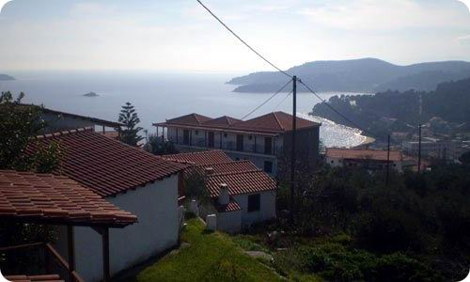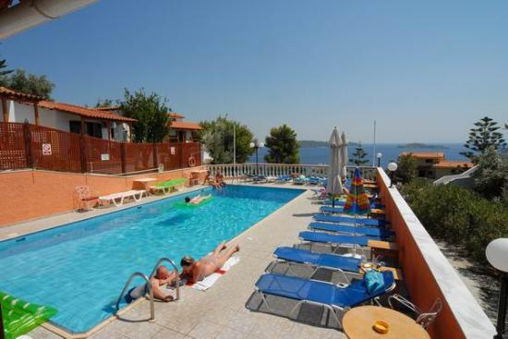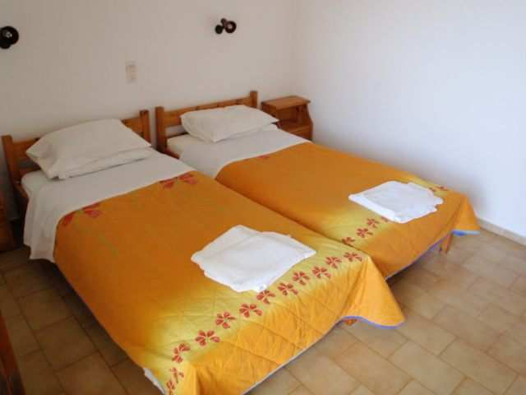
Vila Eleni Village
TRANSPORT AVION - CURSA CHARTER
PLECARI DIN BUCURESTI, CLUJ NAPOCA SI TIMISOARA

Localizare: Hotelul este situat in Achladies pe deal la aproximativ 100 de metri de la o statie de autobuz numarul 9 cu servicii regulate catre Skiathos Town (la fiecare 10-15 minute). La o mica distanta de mers pe jos putem gasi restaurante, baruri, cafenele si piete super.

Facilitati hotel: Vila detine 8 studiouri pentru doua persoane si 2 studiouri pentru 3 persoane, gradina, piscina, bar la piscina, care functioneaza toata ziua si ofera o varietate de gustari si bauturi racoritoare si cocktail-uri.

Facilitati camere: Toate studiourile au, TV, aer conditionat (contra cost) si un balcon cu vedere uimitoare la mare, paturi twin, plita electrica, ceainic si frigider, seif (contra cost), cabina dus si balcon sau terasa.

Site oficial hotel: http://www.elenisvillage.gr/

